РАЗРАБОТКА БЛОКА ИОННО-ПЛАЗМЕННОГО НАНЕСЕНИЯ АЛЮМИНИЯ НА ФТОРПОЛИМЕР
Скрипаченко К.К.
Студентка 4 курса
Саратовский государственный технический университет
им. Гагарина Ю.А., Физико-технический факультет, Саратов, Россия
kseniya.skripachenko@mail.ru
Уникальный комплекс свойств фторполимеров определяет их широкое использование в медицине. Из них получают биоинертные сосуды, уплотнители, протезы. Изделия из фторполимеров обладают значительным комплексом свойств по твердости, плотности, прочности, эластичности, каркасности, изгибоустойчивости. Изделия из фторполимеров используют как комплектующие детали, т.к. они обладают низкой набухаемостью в растительных маслах, углеводах, белках, кислотах. В сборных конструкциях из эластичной резины и каркасного термопласта обычно используются фторсодержащие сополимеры на основе ТФЭ (тетрафторэтилен), ГФП (гексафторпропилен) и ВФ (винилиденфторид), а также композиты на их основе [1]. Для таких конструкций необходима высокая адгезия фторсодержащей резины к политетрафторэтилену (ПТФЭ) для исключения их расслоения при эксплуатации. ПТФЭ вследствие особенностей химического строения инертен, однако обладает низкой адгезией к большинству материалов. Для повышения адгезии ПТФЭ к фторсодержащей резине используются химические и физические методы обработки поверхности ПТФЭ. Мы остановились на физическом модифицировании поверхности фторполимера, в частности, ионно-плазменном (магнетронном) напылении (МН) подслоя металла. Целью настоящего исследования являлась разработка блока ионно-плазменного нанесения алюминия на поверхность фторполимера. В качестве объектов исследования использовались фторсодержащая резина 420-264В/5 на основе СКФ-264В/5 и ПТФЭ. Данное сочетание материалов может использоваться в протезах клапанов сердца (ПКС) и стентах. В механической части камеры для МН предусмотрен шаговый двигатель и устройство для крепления ПКС. На рис. 1 изображена функциональная схема блока для нанесения покрытия на ПКС и характер массового распределения алюминия при МН.
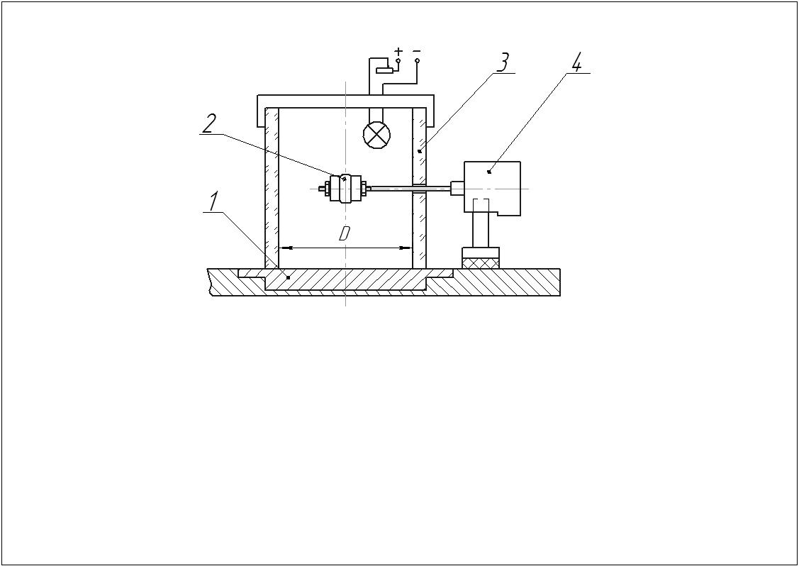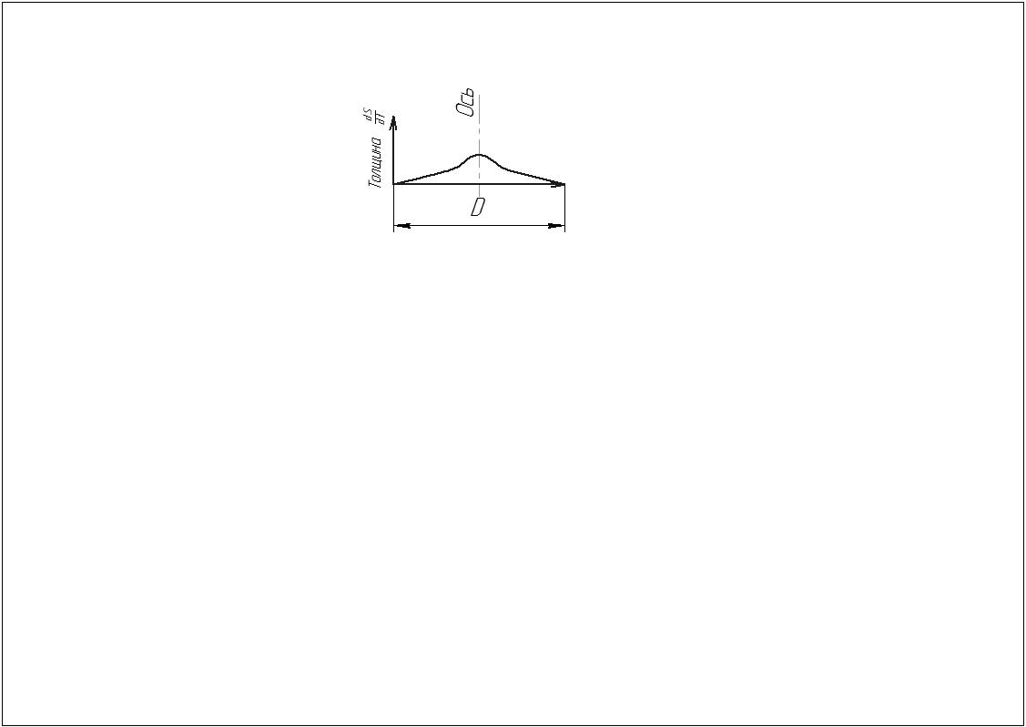
а б
Рисунок 1. а - функциональная схема блока для нанесения покрытия на ПКС (1–Al мишень, 2–ПКС в сборе, 3-стакан кварцевый, 4–двигатель шаговый); б–распределение скорости осаждения металла
Толщина металлического слоя алюминия S, нанесенного на фторполимер, может задаваться и зависит от времени МН (рис. 1,б). Рост слоя металла происходит при осаждении отдельных атомов металла, что способствует хорошей заполняемости пористой поверхности фторполимерного основания. Высокая энергия частиц металла, осаждаемого на фторполимер, способствует активации химических взаимодействий основы и напыляемого покрытия. Основной реакцией при осаждении алюминия является дефторирование полимерной цепи и образование фторида алюминия. Обычно, в ходе таких превращений возрастает прочность адгезии фторсодержащей резины к фторопласту, что важно для совулканизации.
Работа выполнена под руководством к.т.н. Шумилина А.И. и д.т.н. Пичхидзе С.Я.
Литература
1. Нудельман З.Н. Фторкаучуки: основы, переработка, применение/ З.Н. Нудельман. – М.: ООО «ПИФ РИАС», 2007. - 384с.

